Reto practico de la herramienta Jmeter

1. La empresa Blazedemo es una empresa que se dedica a la venta de tiquetes aéreos desde y hacia importantes ciudades del mundo, para esto tiene una página web en la cual se hace compras de estos vuelos.

El equipo de negocio noto que la pagina ha tenido problemas rendimiento en las horas de la tarde, por esto, Blazedemo contrato a la empresa Choucair Testing para hacer pruebas de carga sobre el aplicativo web y encontrar posibles problemas de rendimiento.

Para esto el equipo técnico ha planteado que se haga un escenario de pruebas en donde se conecten hasta 20 usuarios en un lapso de 5 minutos, estos usuarios, en donde se prueba todo un flujo de compra para estos usuarios concurrentes, también se pide que se haga las validaciones en que las peticiones no sobrepasen el tiempo de respuesta de 600 ms , así como también se pide que se haga una validación de que cada petición se ejecutó de manera exitosa, se recomienda usar timers para la simulación de los tiempos de espera que hay entre la conexión de un usuario u otro.

1. Hacer la ejecución del script creado anteriormente en la interfaz gráfica de Jmeter, y hacer un análisis de cada transacción para los siguientes listeners:

* Árbol de resultados
* Informe agregado
* Reporte resumen

1. Hacer uso de uno de los plugins llamado standard set, y usar el listener o receptor Response times over time, y hacer un análisis de lo que pudo pasar en la ejecución del script.
2. Ingresando a esta página <http://automationpractice.com/index.php> hacer una grabación de un flujo en donde se muestre que se haya extraído una variable dinámica, y se haya hecho correlación con las demás peticiones planteadas en el flujo.

SOLUCION RETO TECNICO JMETER

Para este caso se siguieron las indicaciones dadas por el cliente al pie de la letra con respecto al sitio blazedemo, se utilizó un informe agrado, se hizo un informe de resumen y un gráfico Response Times over time, el las imágenes que se cargan a continuación se puede ver el resultado de la ejecución de dichas pruebas donde como resultado se puede que los 20 usuarios solicitados fueron los responsables de hacer la prueba por los 5 minutos dando como tiempo para terminar toda la prueba 4 minutos y 48 segundos (4:48), como se puede apreciar en la imagen 1.

Imagen 1

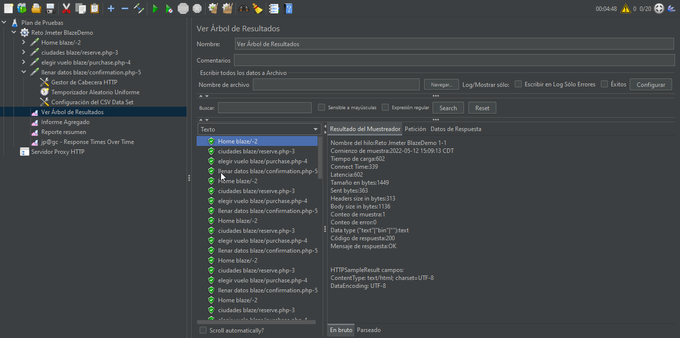

En la imagen 2 se puede observar los usuarios con los cuales se hizo la prueba en el informe agregado donde se observa que el porcentaje de errores fue del 0% lo que significa que no hubo errores en ninguna de las transacciones hechas por los usuarios, también se evidencia que los tiempos máximos estuvieron por encima de los 600 ms en la mayoría de las transacciones presentando mayor tiempo de respuesta en la consulta al home.

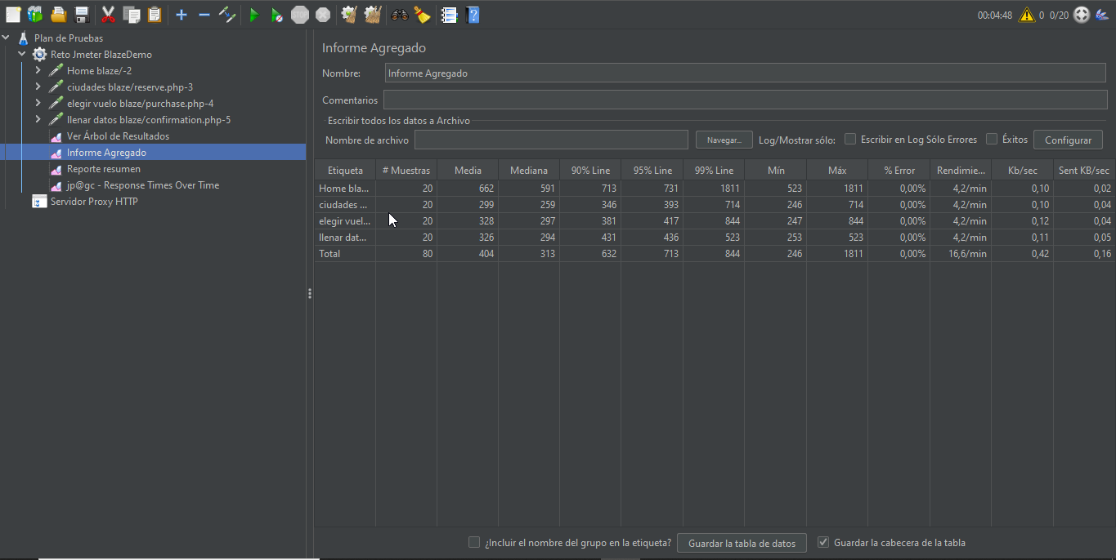Imagen 2

En la imagen 3 podemos ver que hay una desviación estándar siempre elevada lo cual indica que la mayoría de los tiempos de respuesta fueron elevados para esta carga lo cual indicaría que se debe monitorear el servidor.

Imagen 3 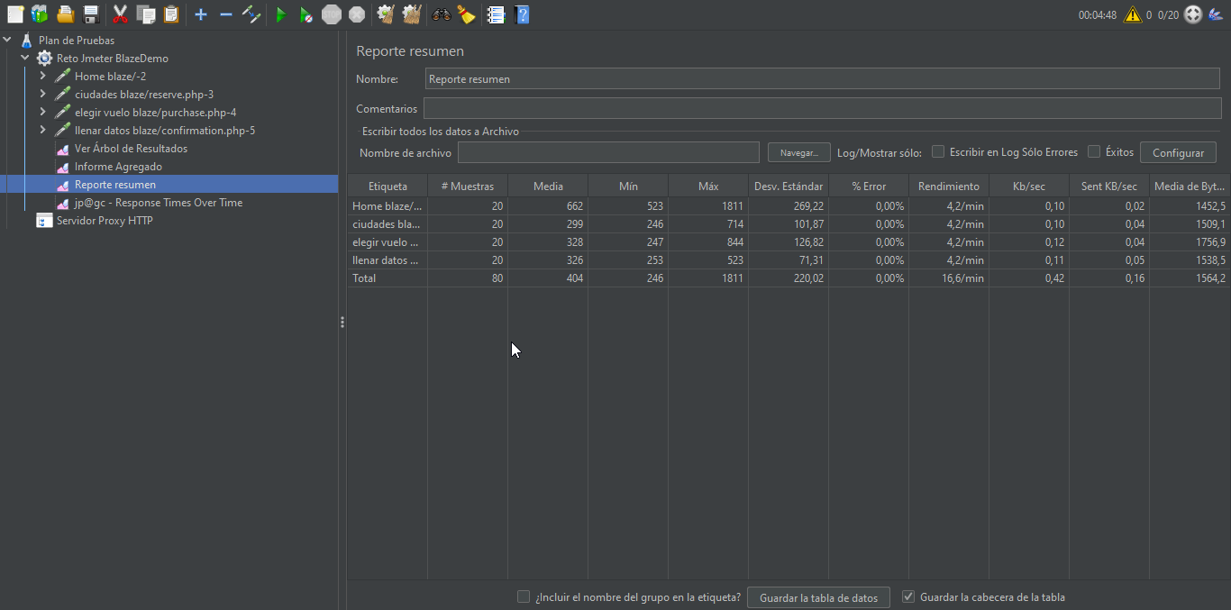

En la imagen 4 podemos evidenciar que el sistema muestra una demora al iniciar la conexión del primer usuario al ingresar al home antes de mostrar la página de home ya que esta es la que presenta mayor demora para todos los 20 usuarios llegando a fluctuar a los 1800 milisegundos, las demás respuestas del sistema se mantienen por debajo de los 1000 milisegundos con variaciones que van desde los 200ms a los 800 milisegundos, estabilizando en para gran mayoría de los usuarios por debajo de los 400 ms.

Según el análisis se puede decir que el sistema debe ser revisado en la página de home para que las respuestas sean más rápidas para los usuarios y que estos tengan una mejor experiencia al usar el sistema en las horas de la tarde.

Imagen 4

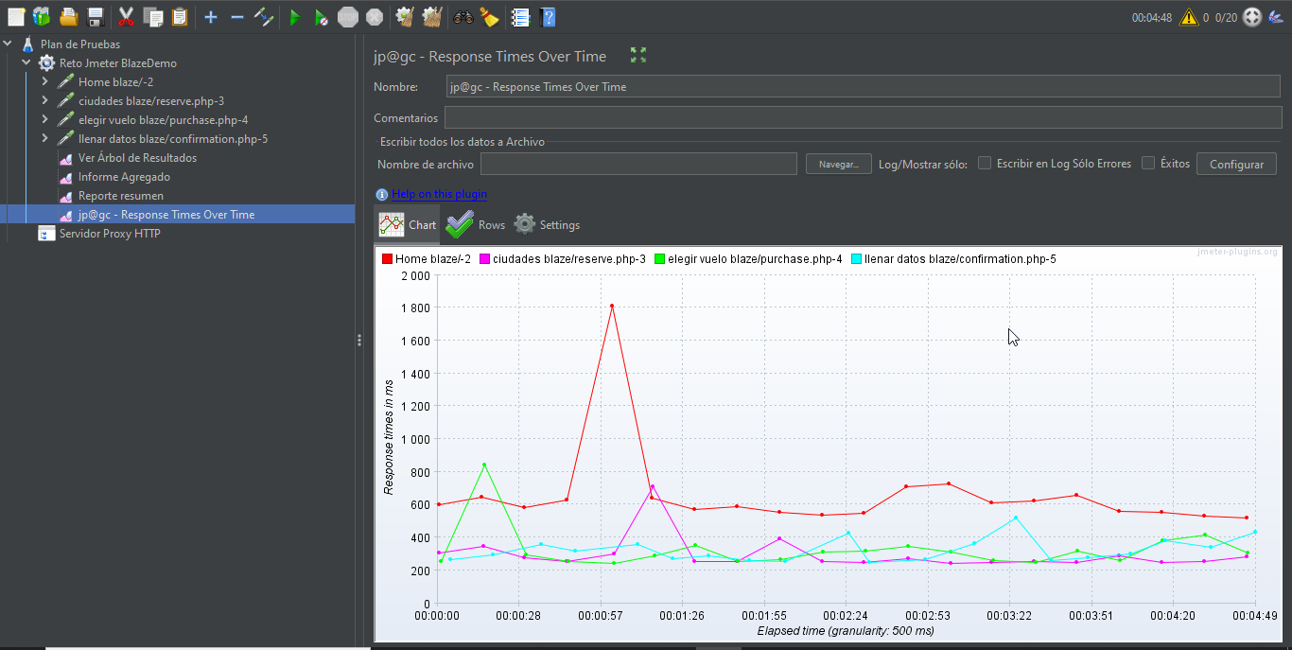

CORRELACION

Para el tema de correlación se usó la variable PrestaShop que se encargó de guardar una serie de datos que vienen del servidor de manera aleatoria y que se puedan usar cuando las conexiones se van a hacer con más usuarios.

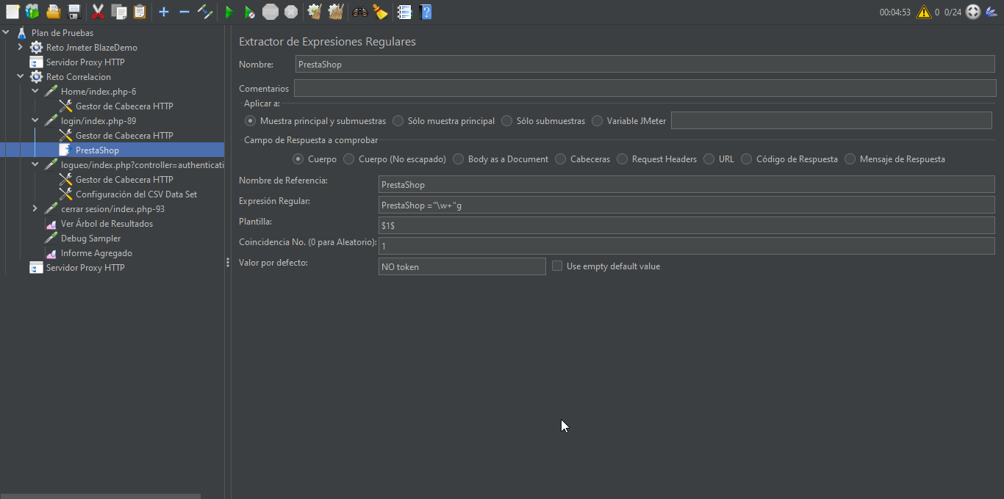

Este nos ayuda a que si hay varios usuario siempre puedan ingresar al sistema y hacer login y volver a salir de este sin ningún problema el número de veces que sea necesario para realizar esta prueba. En este caso se hizo con 4 usuarios.